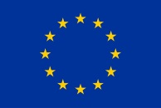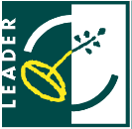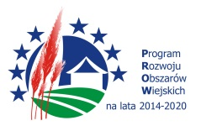

Europejski Fundusz Rolny na rzecz Rozwoju Obszarów Wiejskich: Europa Inwestująca w Obszary Wiejskie

Grodziszcze, 26.06.2018 r.

Uchwała Nr ………/WZC/2018
Walnego Zebrania Członków
Stowarzyszenia Lokalna Grupa Działania „Szlakiem Granitu”
z dnia 26.06.2018r.

w sprawie: zatwierdzenia sprawozdania Zarządu LGD za rok 2017

Na podstawie § 20 ust. 5 pkt. 4 Statutu Stowarzyszenia Lokalna Grupa Działania „Szlakiem Granitu” uchwała się co następuje:

§ 1.
Zatwierdza się sprawozdanie Zarządu Stowarzyszenia Lokalna Grupa Działania „Szlakiem Granitu” za rok 2017. Stanowiące zał. Nr 1 do uchwały.

§ 2.
Uchwała wchodzi w życie z dniem podjęcia.

Przewodniczący WZC

